Положение
о конкурсе совместного творчества родителей и детей
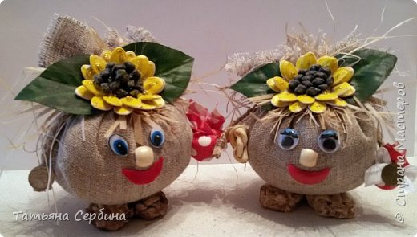
"Осенний оберег"

1. Общие положения
1.1.Конкурс проводится в МДОУ «Детский сад № 174 ».
1.2.По итогам конкурса совместного творчества родителей и детей проводится выставка детского творчества.
2. Цели и задачи выставки - конкурса
2.1. Конкурс проводится с целью вовлечения родителей в детскую деятельность.
2.2. Задачи конкурса
- Раскрытие творческих способностей и воображения детей;
- Поощрение наиболее талантливых воспитанников ДОУ;
- Расширение работы с родителями воспитанников.
3. Участники выставки - конкурса:
3.1.Участниками конкурса являются воспитанники ДОУ и их родители.
3.2. Педагоги ДОУ.
4. Условия проведения выставки - конкурса:
4.2.На конкурс принимаются работы, выполненные в любой технике с использованием природного материала.
4.3.Работы должны
- воплощать идею конкурса;
- иметь обязательные данные на каждую работу (в правом нижнем углу): номинация, название работы, название дошкольного учреждения, фамилия имя автора, фамилия имя отчество педагога.
4.4.Каждый участник может предоставить на конкурс не более 2х работ.
5. Критерии к оценке конкурсных работ

5.1.При оценке детских работ учитывается:
- требования к изготовлению поделки (эстетичность, качественность, творческий подход);
- оригинальность образного решения и техники выполнения;
- соблюдение правил техники безопасности.
6. Организация и проведение конкурса
6.1.Состав жюри, порядок работы, система судейства утверждается приказом.
6.2.Членами жюри могут быть воспитатели, специалисты, члены администрации, медицинские работники.
- Членами жюри выбраны: старший воспитатель - Баронова О.П., муз. руководитель - Целебровская В.Н., логопед - Куприянова Н.В., воспитатели - Беляева О.В. и Скворцова О.А.
6.3. Жюри оценивает работы, выявляет победителей призеров.
6.4. Конкурс проводится в МДОУ «Детский сад № 174»
с «19» сентября 2016 г. по «3» октября 2016 г.
7. Подведение итогов
7.1.Итоги конкурса подводятся «4» октября 2016 года.
7.2.Награждение проводится за 1,2,3 места грамотами, а лучшему из лучших присужден титул "Гран При" и вручен подарок от д/с.
7.3.Жюри имеет право наградить всех участников выставки - конкурса сертификатами.

